
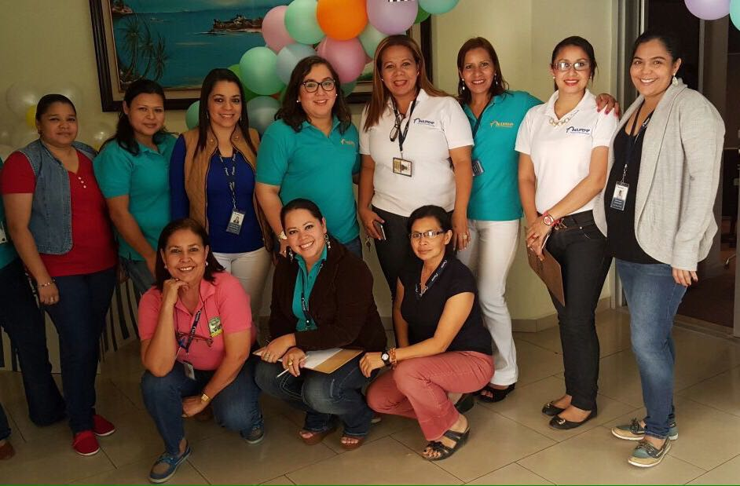

Sistematización Final
INJUPEMP 2015 – 2016





CRÉDITOS

Facultad de Ciencias Sociales
Escuela de Trabajo Social
Instituto Nacional de Jubilaciones y Pensiones de los Empleados Públicos del Poder Ejecutivo INJUPEMP
Departamento de Servicios Sociales

Autoras:
Estudiantes de Trabajo Social en Práctica Académica Terminal 2015-2016
Carolen Jossan Hernández
Diana Marcela Ferrera
Margoth Elizabeth Montano

Docente Asesora de Práctica Académica Terminal:
MSc. Zoila Madrid

CONTENIDO

Introducción_ _ _ _ _ _ _ _ _ _ _ _ _ _ _ _ _ _ _ _ _ _ _ _ _ _ _ Pág. 4
- Justificación_ _ _ _ _ _ _ _ _ _ _ _ _ _ _ _ _ _ _ _ _ _ Pág. 5
- Contexto _ _ _ _ _ _ _ _ _ _ _ _ _ _ _ _ _ _ _ _ _ _ _ _ Pág. 6
  - Institucional
  - Social
  - Nacional

- Enfoque de Sistematización _ _ _ _ _ _ _ _ _ _ _ _ _ Pág. 7
- Objetivos de la Sistematización _ _ _ _ _ _ _ _ _ _ _ Pág. 8
  - Objetivo General
  - Objetivos Específicos
- Ubicación de la Experiencia _ _ _ _ _ _ _ _ _ _ _ _ _ Pág. 8
  - Punto de partida
  - Las preguntas iniciales
  - Recuperación del proceso vivido
  - La reflexión de fondo ¿Por qué paso lo que paso?
  - Los puntos de llegada
- Lecciones Aprendidas _ _ _ _ _ _ _ _ _ _ _ _ _ _ _ _ Pág. 12
Anexos _ _ _ _ _ _ _ _ _ _ _ _ _ _ _ _ _ _ _ _ _ _ _ _ _ _ Pág. 13
- Anexo No. 1 Reconstrucción del contexto
- Anexo No. 2 Formato de Fichas Desarrollo
Del contexto
- Anexo No. 3 Formato de Registro de Actividades
- Anexo No. 4 Fotografías de las actividades

INTRODUCCIÓN

La sistematización tiene como propósito, dar a conocer las experiencias vividas en el trabajo realizado con las y los pensionados de INJUPEMP a través de la organización y las diferentes capacitaciones que se llevaran a cabo.
En Honduras, las personas que son pensionadas, ya sea por cuestión de edad, enfermedad o condición socioeconómica son una población vulnerable expuesta a la exclusión. En el Injupemp la participación activa de las y los pensionados es de vital importancia para mejorar su calidad de vida.
Se desarrolla el proceso de capacitación en la sistematización en el INJUPEMP en el Centro de Día de Germania con el objetivo de fortalecer las relaciones interpersonales y el autocuidado y la salud oral entre las y los pensionados como parte de la responsabilidad académica que tiene la Carrera de Trabajo Social a través del equipo de la Practica Académica Terminal (PAT), brindando los conocimientos adquiridos durante el proceso de aprendizaje.
La sistematización tendrá como eje fundamental la capacitación a las y los pensionados por vejez e invalidez de INJUPEMP durante el proceso de Práctica Académica Terminal (PAT) 2015 - 2016.

JUSTIFICACIÓN

La jubilación significa el retiro de las labores, ya sea por cuenta propia o por decisión ajena, pasa a una situación pasiva o de inactividad laboral tras haber alcanzado la edad máxima para trabajar o bien la edad a partir de la cual se le permite legalmente abandonar la vida laboral y obtener una prestación monetaria por el resto de su vida. La jubilación no debe significar el retiro de una vida, sino la celebración con final indefinido, que permita disfrutar con tranquilidad las consecuencias positivas de todo trabajo realizado, los conocimientos transferidos, los obstáculos caídos, las experiencias personales y únicas y de los muchos sacrificios que ahora un jubilado y pensionado realizo durante un largo tiempo de trabajo.
El propósito de esta sistematización es dar a conocer las experiencias vividas a través de la organización y de la capacitación con las y los pensionados de INJUPEMP que se llevaron a cabo a medida que se desarrolló la intervención de las estudiantes de la Practica Académica Terminal (PAT) 2015 – 2016.

CONTEXTO

INSTITUCIONAL

El INJUPEMP, es una Institucion de previsión social, la ley del Instituto Nacional de Jubilaciones y Pensiones de los Empleados y Funcionarios del Poder Ejecutivo, fue aprobada el 5 de febrero de 1971, y entro en vigencia a partir de abril del mismo año, sus afiliados son los empleados y funcionarios del poder ejecutivo que gozan de acuerdo de contratación indefinido. Cubre beneficios de jubilación, pensión por invalidez, muerte en servicio activo, pensión por viudez, pensión por orfandad y ascendencia, al igual que préstamos personales e hipotecarios.

SOCIAL

El aumento de la edad de jubilación, la conformación del gobierno corporativo y la apertura a nuevas inversiones son los tres pilares de la nueva Ley del Instituto de Jubilaciones y Pensiones de los Empleados y Funcionarios del Poder Ejecutivo (INJUPEMP), que entró en vigencia a partir de mayo de 2014, Es una ley que dice adiós a la jubilación obligatoria (a los 58 años). Las reformas han generado expectativas entre los afiliados, principalmente por la elevación de la edad de jubilación, de 58 años en los que está actualmente a los 62 años, como se establece en la nueva ley, en tanto, los años de cotización al sistema suben de 10 a 15 años.

NACIONAL

Actualmente Honduras atraviesa una de las peores crisis en todos los aspectos; económico, político, social ya que el país se encuentra dividido por diferentes grupos políticos que buscan solo el poder, y no llevar al desarrollo el país, de ahí mana todo los males de una sociedad, cuando los grupos ambicionan el poder y los gobernantes no centran su mirada en las necesidades del pueblo, la tasa de inseguridad actualmente en el país es de las más altas en la historia de Honduras, en donde pone en peligro a todos no importando clase social, no existe oportunidad de empleo, por eso cada día la situación económica se vuelve más difícil, la salud que es vital en la población, en Honduras es uno de los mayores problemas ya que en los
Hospitales públicos la falta de medicinas y atención medica es deplorable, y del cual todos somos víctimas del descalabro y corrupción del Seguro Social mientras ellos robaban para conseguir sus negros propósitos la vida de muchos hondureños estaba siendo víctima de la corrupción más escalofriante de todos los tiempos en Honduras.

ENFOQUE DE LA SISTEMATIZACIÓN

Esta sistematización tiene como enfoque la visión prospectiva ya que se desarrollara a lo largo de la Practica Académica Terminal en el periodo 2015 – 2016 por las estudiantes de la Carrera de Trabajo Social de la Universidad Nacional Autónoma de Honduras (UNAH) en el Instituto Nacional de Jubilados y Pensionados de los Empleados Públicos (INJUPEMP) en el Departamento de Servicios Sociales.
El propósito de la Visión Prospectiva se basa en el desarrollo sistemático y sistematización de la experiencia a lo largo de su ejecución.

OBJETIVOS DE LA SISTEMATIZACIÓN

GENERAL
Sistematizar la experiencia del proceso de organización y capacitación con las y los jubilados y pensionados desde la intervención del Trabajo Social,

ESPECÍFICOS
- Conocer la intervención del Trabajador Social en el eje de organización y capacitación con las y los jubilados y pensionados de INJUPEMP.

- Recuperar las experiencias vividas con las y los jubilados y pensionados en el proceso de organización y capacitación.

UBICACIÓN DE LA EXPERIENCIA

La sistematización del proceso de capacitación se desarrollaran en el INJUPEMP está ubicado en la Colonia Loma Linda Norte, Avenida la FAO, Tegucigalpa, Distrito Central y en el Centro de Día de Germania, ubicado en la carretera salida al sur.

Punto de Partida
Se inició con una intervención solicitada por la Lic. Dania Cruz, Jefa del Departamento de Servicios Sociales al grupo organizado del Coro “Recuerdos del Ayer”, en donde nos reunimos con ellos para observar cómo se desenvuelven dentro del mismo y poder identificar los principales problemas que se dan en el grupo, ya que existen diferencias entre las y los jubilados.
En la observación que realizamos nos dimos cuenta sobre los aspectos en los que podíamos intervenir profesionalmente y en donde detectamos problemas de falta comunicación, falta de respeto, el chime, intriga, baja autoestima entre otros. Como equipo interventor decidimos tratar estos problemas capacitándolos a través de los temas de Relaciones Interpersonales, Autoestima y Valores Morales.

  - Las preguntas iniciales
Se consideran importantes para construir el objeto de la sistematización.

- ¿PARA QUE QUEREMOS HACER ESTA SISTEMATIZACION?
- Recuperar el proceso de organización y capacitación a fin de rescatar la experiencia de lo que aportan al proceso.
- Construir nuevas propuestas de organización y capacitación.

- ¿QUE EXPERIENCIA QUEREMOS SISTEMATIZAR?
- El proceso de organización y capacitación de los pensionados por invalidez.

- ¿QUE ASPECTOS CENTRALES DE ESTA EXPERIENCIA NOS INTERESA SISTEMATIZAR?
- La participación
- Metodologías de organización y capacitación

Recuperación del proceso vivido
Registro semanal de organización y capacitación a través de diferentes formatos como ser programación de actividades, planes de trabajo, hoja de asignación de funciones, hoja de registro de llamadas (Convocatoria) y listas de inscripciones de acuerdo a las actividades realizadas con los jubilados y pensionados.

La reflexión de fondo ¿Por qué paso lo que paso?

se requiere de organización y capacitación orientado a las y los jubilados y pensionados de la Institución para que puedan ser parte de cada una de las actividades que estará realizando el departamento de servicios sociales en apoyo con las practicantes de la carrera de trabajo social, actividades que son planificadas como una terapia recreativa y ocupacional y así mismo puedan integrar los diferentes grupos organizados, los cuales están abiertos para todos las y los jubilados y pensionados que deseen integrarlos, esto con el propósito de que puedan desarrollar sus diferentes habilidades e interactuar con otros jubilados y pensionados y así mejorar su calidad de vida.

Los Puntos de Llegada
Para realizar el proceso reflexivo se hará mediante registros semanales de acuerdo a cada actividad realizada con las y los jubilados y pensionados, para compartir las lecciones aprendidas, se realizaran mediante materiales utilizados en las capacitaciones y registros fotográficos de cada actividad.
Se utilizaran diferentes fichas que nos ayudaran en el proceso de recolección de información y del registro semanal de actividades. Las herramientas a utilizar para la recopilación de la información son:

- Formato de asistencia por actividad
- Listado de registro
- Fotografías
- Guiones metodológicos.

LECCIONES APRENDIDAS

- La importancia de planear las actividades con anticipación para que al momento de su ejecución no se presenten dificultades.
- Que el papel que tienen las y los trabajadores sociales al momento de capacitar lo haga con nuevas ideas, nuevas técnicas y nuevas herramientas para que de esta manera se genere un mejor ambiente en la capacitación y así que las y los pensionados sean participes de la actividad y que de esta forma no se convierta en una rutina aburrida.
- Las y los pensionados siempre están dispuestos a participar en cada una de la actividades programadas y de esa forma ellas y ellos se sienten capaces de de poder hacer cualquier cosa.
- El haber hecho un diagnóstico institucional nos permitió conocer a la institución y al Departamento de Servicios Sociales sus necesidades en como desarrollan las actividades, cuales son los pasos a seguir y de esta manera saber qué es lo correcto por hacer y que el equipo de practica realice un mejor trabajo.

ANEXOS

ANEXO No. 1

RECONSTRUCCIÓN DEL CONTEXTO

Contexto Institucional  El INJUPEMP, es una Institucion de previsión social, la ley del Instituto Nacional de Jubilaciones y Pensiones de los Empleados y Funcionarios del Poder Ejecutivo, fue aprobada el 5 de febrero de 1971, y entro en vigencia a partir de abril del mismo año, sus afiliados son los empleados y funcionarios del poder ejecutivo que gozan de acuerdo de contratación indefinido. Cubre beneficios de jubilación, pensión por invalidez, muerte en servicio activo, pensión por viudez, pensión por orfandad y ascendencia, al igual que préstamos personales e hipotecarios. | Contexto Social  El aumento de la edad de jubilación, la conformación del gobierno corporativo y la apertura a nuevas inversiones son los tres pilares de la nueva Ley del Instituto de Jubilaciones y Pensiones de los Empleados y Funcionarios del Poder Ejecutivo (INJUPEMP), que entró en vigencia a partir de mayo de 2014, Es una ley que dice adiós a la jubilación obligatoria (a los 58 años). Las reformas han generado expectativas entre los afiliados, principalmente por la elevación de la edad de jubilación, de 58 años en los que está actualmente a los 62 años, como se establece en la nueva ley, en tanto, los años de cotización al sistema suben de 10 a 15 años. | Contexto Nacional  Actualmente Honduras atraviesa una de las peores crisis en todos los aspectos; económico, político, social ya que el país se encuentra dividido por diferentes grupos políticos que buscan solo el poder, y no llevar al desarrollo el país, de ahí mana todo los males de una sociedad, cuando los grupos ambicionan el poder y los gobernantes no centran su mirada en las necesidades del pueblo, la tasa de inseguridad actualmente en el país es de las más altas en la historia de Honduras, en donde pone en peligro a todos no importando clase social, no existe oportunidad de empleo, por eso cada día la situación económica se vuelve más difícil, la salud que es vital en la población, en Honduras es uno de los mayores problemas ya que en los  Hospitales públicos la falta de medicinas y atención medica es deplorable, y del cual todos somos víctimas del descalabro y corrupción del Seguro Social mientras ellos robaban para conseguir sus negros propósitos la vida de muchos hondureños estaba siendo víctima de la corrupción más escalofriante de todos los tiempos en Honduras.

ANEXO No. 2

FORMATO DE FICHAS DESARROLLO DEL PROCESO

ACTIVIDADES REALIZADAS
PERIODO DE JUNIO A SEPTIEMBRE

FORMATO DE FICHAS
DESARROLLO DEL PROCESO
ACTIVIDADES DESARROLLADAS | FECHA | OBJETIVO | RESPONSABLES | PARTICIPANTES | RESULTADOS
- Conferencia Gerontológica con orientación Microempresarial “El arte en tus manos” | 12 de Junio de 2015 | Impulsar al adulto mayor a que pueda desenvolverse en un oficio generando un trabajo digno de sus habilidades. | Eracia Espinal, Irene López, Sindy Rivera, y en colaboración equipo de PAT Carolen, Diana y Margoth. | Jubilados y Pensionados de la Institución | Se lograron reunir a 200 jubilados y pensionados para instruirlos en el ámbito Microempresarial.
- Encuentro Interinstitucional “Se deja huellas al Andar” | 18 de Junio de 2015 | Lograr integrar e intercambiar espacios entre los jubilados y pensionados de las diferentes instituciones de previsión social, incentivando valores de cooperación y solidaridad entre ellos. | Karla González, Miriam Andino, Gustavo López, y en colaboración equipo de PAT Carolen, Diana y Margoth. | Jubilados y Pensionados de las diferentes instituciones de previsión social. | 211 jubilados y pensionados motivados a un envejecimiento activo, logrando un tiempo libre satisfactorio a través de la jornada.
- Taller Microempresarial “Nunca es tarde para Aprender”  - Feria del emprendedor “Rayos de Plata” | 23, 24 y 25 de Junio de 2015  30 de Junio de 2015 | Brindar los conocimientos básicos para que los jubilados y pensionados aprendan a elaborar bisutería y productos de materiales reciclables.  Promover las actividades micro empresariales aplicando los conocimientos adquiridos en la charla gerontológica “El arte en tus manos” | Alba Flores, Karla Gonzales y Margoth Montano.  Sindy Rivera, Félix Padilla, Gustavo López y en colaboración equipo de PAT Carolen, Diana y Margoth. | 25 Jubilados y Pensionados de la Institución.  Jubilados y Pensionados de la institución | Se brindaron los conocimientos teóricos de como iniciar un negocio.  Se dieron a conocer los productos elaborados por parte de los jubilados y pensionados aprendidos dentro de la charla gerontológica con enfoque Microempresarial
- Charla Gerontológica “Prevención de enfermedades virales” | 24 de Julio de 2015 | Promover los cuidados necesarios para evitar enfermedades virales en los jubilados y pensionados. | Elena Lanza, Gustavo López, y en colaboración equipo de PAT Carolen, Diana y Margoth. | Jubilados y Pensionados de la institución | 160 jubilados y pensionados se informaron de las precauciones a tomar para evitar contraer enfermedades virales y poder cuidar de su salud.
- “Jornada cultural de Belleza”  - Taller Psicodinámico “Inteligencia Emocional” | 27 de Julio de 2015  11 de Agosto de 2015 | Contribuir al mejoramiento de la autoestima de los jubilados y pensionados.  Mejorar la calidad de vida de los Jubilados y Pensionados proporcionándoles herramientas practicas de inteligencia emocional con el propósito de que aprensan a identificar y a encargarse de sus propias emociones. | Karla Gonzales, Sindy Rivera, Carolen Hernández.  Digna Fonseca, Sindy Rivera, Margoth Montano | 200 Jubilados y Pensionados de la Institución.  Jubilados y Pensionados de la institución | Se brindaron los servicios de corte, secado y planchado de cabello, se realizó con éxito el desfile de moda.  Satisfacción por parte de los jubilados y pensionados en la temática abordada.
- Celebración del Día Cívico | 03 de Septiembre de 2015 | Mantener el acervo cultural y cívico sobre el significado de las fiestas patrias. | Magda Bellorín, Diana Ferrera | Jubilados y Pensionados de la institución | 325 jubilados y pensionados lograron apreciar los actos que se llevaron a cabo en la actividad, quedando satisfechos con el trabajo desempeñado.
- Taller Psicodinámico “Relaciones Interpersonales” | 17 de Septiembre de 2015 | Fomentar las relaciones interpersonales y de convivencia entre los jubilados y pensionados. | Carolen Hernández, Diana Ferrera, Margoth Montano | Jubilados y Pensionados del grupo organizado del Coro “Recuerdos del Ayer” | 24 jubilados y pensionados lograron captar el mensaje transmitido para establecer relaciones interpersonales

ACTIVIDADES REALIZADAS
MES DE OCTUBRE A DICIEMBRE 2015

FORMATO DE FICHAS
DESARROLLO DEL PROCESO

ACTIVIDADES DESARROLLADAS | FECHA | OBJETIVOS | RESPONSABLES | PARTICIPANTES | RESULTADOS
- Celebración del Día del Adulto Mayor | 1 de Octubre de 2015 | Reconocer la trayectoria que las y los jubilados y pensionados han tenido a lo largo de su vida con el lema “Homenaje a los años de vida”. | Yessenia Fonseca, Irene López y la colaboración de las practicantes de la Carrera de Trabajo Social | Jubilados y Pensionados de la institución. | 153 jubilados y pensionados compartieron un momento de amistad, alegría y cariño entre todos.
- Macro campo | 23 de Octubre de 2015 | Promover la calidad de vida entre las y los jubilados y pensionados.  Fomentar la actividad física entre las y los jubilados y pensionados | Carolen Hernández. Diana Ferrera, Margoth Montano | 36 Jubilados y Pensionados de la institución. | Todos los objetivos de la actividad se cumplieron.  Jubilados y Pensionados con un mejor estado emocional y físico.
- Taller Psicodinámico “Demencia Senil” | 28 de Octubre de 2015 | Promover la calidad de vida entre las y los jubilados pensionados y fomentar la salud mental. | Elena Lanza, Carolen Hernández | 35 Jubilados y Pensionados de la institución. | Todos los objetivos de la actividad se cumplieron.  Jubilados y Pensionados con un mejor estado emocional y físico
- Taller de “Mantenimiento Cognitiva” | 06 de Noviembre de 2015 | Promover las capacidades de las y los Pensionados por vejez e invalidez y mejorar su calidad de vida. | Patricia González, Alba Flores, Margoth Montano | 40 Jubilados y Pensionados de la Institucion. | Se les proporcionaron medios a las y los jubilados y pensionados para mantener sus capacidades cognitivas, funcionales y motoras emocionales y psicosociales.
- Feria de la salud en Guaimaca | 13 de Noviembre de 2015 | Brindar los servicios de atención médica a las y los adultos mayores y población de escasos recursos económicos de la ciudad de Guaimaca. | Yessenia Fonseca, Kelly Valle, dpto. de servicios sociales y la colaboración del equipo de la PAT Carolen Diana y Margoth. | Dirigido a jubilados, pensionados y la población de escasos recursos económicos de la ciudad de Guaimaca. | Todos los objetivos de la actividad se cumplieron.  Población satisfecha con la atención brindada y donación de medicamentos por el INJUPEMP.
- Exposición de pintura “Espejos de mi Expresión | 24 de noviembre de 2015 | Exponer obras artísticas de las jubiladas y pensionadas | Mirian Andino, Kelly Valle y la colaboración del equipo de la PAT Carolen, Diana y Margoth. | 21 jubiladas y pensionadas de la Institucion. | Jubiladas y pensionadas satisfechas expusieron sus obras artísticas
- Torneo de “Walking Football’’ | 02 de Diciembre de 2015. | Propiciar un encuentro intergeneracional entre adultos mayores y jóvenes. | Carolen Hernández y Sindy Rivera. | 150 Participantes | Se fomentó la importancia del deporte y la recreación en los adultos mayores.
- Celebración de navidad para jubilados y pensionados. | 11 de Diciembre de 2015. | Celebrar la llegada de la navidad con las y los jubilados y pensionados de INJUPEMP | Elena lanza, Magda Bellorin, Yessenia Fonseca, Dpto. de Servicios Sociales y el equipo de la PAT | 1600 Jubilados y Pensionados | Las y los jubilados y pensionados compartieron momentos de alegría y estrecharon lazos de amistad

ACTIVIDADES REALIZADAS
MES DE FEBRERO A MARZO 2016

FORMATO DE FICHAS
DESARROLLO DEL PROCESO

ACTIVIDADES DESARROLLADAS | FECHA | OBJETIVOS | RESPONSABLES | PARTICIPANTES | RESULTADOS
- Conferencia ‘’Un nuevo tiempo comienza’’. | 02 de Febrero de 2016 | Reflexionar sobre las actitudes que deben tener las y los jubilados y pensionados sobre su calidad de vida. | Lic. Irene López, Miriam Andino, junto con el apoyo de las practicantes Carolen Hernández, Diana Ferrera y Margoth Montano | 200 Jubilados y Pensionados | Se cumplieron los objetivos de la actividad y las y los jubilados reflexionaron para bien sobre cómo deben de vivir su vida para mejorar la calidad de la misma, quedando satisfechos con la actividad.
- Celebración del Día del Amor y la Amistad “Amigos Ayer, Hoy y Siempre”. | 12 de Febrero de 2016. | Promover el valor del amor y la amistad en la vida de las y los pensionados propiciando un espacio de confort, compañerismo, armonía y sobre todo amistad. | Lic. Irene López, Sindy Rivera y Diana Ferrera | 200 Jubilados y Pensionados. | Se cumplieron los objetivos de la actividad. Las y los jubilados quedaron satisfechos con las actividades realizadas en la celebración.
- Club del Cine “Séptimo Arte” presentó la película “Están todos bien”. | 19 de Febrero de 2016. | Fomentar el entretenimiento en la vida de las y los jubilados y pensionados. | Lic. Hatsel Romero, Carolen Hernández, Diana Ferrera y Margoth Montano. | 209 Jubilados y Pensionados. | Satisfechos con la película presentada, dando al final una reflexión de la misma.
- Jornada Cultural “Una vista hacia atrás”. | 26 de Febrero de 2016. | Fomentar los valores éticos y morales, rescatar las costumbres y tradiciones de las y los jubilados para que sean transmitidas a los niños y niñas. | Lic. Magda Bellorin y Carolen Hernández | 200 jubilados y pensionados | Los objetivos de la actividad se cumplieron y las y los jubilados y pensionados quedaron contentos y satisfechos con las actividades realizadas en el evento.
- Taller de Laborterapia elaboración de Fondant | 7, 8 y 9 de Marzo de 2016. | Formar microempresas a través de cursos ocupacionales para la población pensionada. | Eracia Espinal. Margoth Montano y Maritza Cerrato | 50 Jubilados y Pensionados | Jubilados y Pensionados satisfechos con el taller de elaboración de fondant.
- Capacitación “Autocuidado y Salud Oral en el Adulto Mayor” | 11 de Marzo de 2016. | Fomentar la importancia del autocuidado y salud oral en el adulto mayor para la prevención de enfermedades, recuperación de un buen estado de salud, o como estímulo al mantenimiento de los hábitos característicos de un estilo de vida. | Carolen Hernández, Diana Ferrera y Margoth Montano | 15 Jubilados y Pensionados | Se cumplió con el objetivo de la actividad así como la satisfacción de las y los jubilados y pensionados con el taller.
- Jornada Cultural “Coca Colada” para las y los jubilados y pensionados. | 14 de Marzo de 3016. | Recordar los tiempos de entretenimiento sano que tuvieron las y los jubilados y pensionados en los años 60`s y 70`s | Lic. Magda Bellorin, junto con el departamento de servicios sociales y las practicantes Carolen Hernández, Diana Ferrera y Margoth Montano. | 200 jubilados y pensionados. | Se cumplió con los objetivos de la actividad, las y los jubilados y pensionados satisfechos con el evento.
- Celebración del Día del Padre Jubilado y Pensionado. | 18 de Marzo de 2016. | Agasajar a los padres en su día, recordando que son un pilar fundamental en la familia. | Lic. Elena Lanza, junto con el departamento de servicios sociales y las practicantes Carolen Hernández, Diana Ferrera y Margoth Montano. | 500 Jubilados y Pensionados | Jubilados y pensionados satisfechos con la celebración, cumpliendo con los objetivos de la actividad.

ANEXO No. 3

FORMATO DE REGISTRO DE ACTIVIDADES

FORMATO DE REGISTRO DE ACTIVIDADES

Área/Programa: Servicios Sociales
Fecha: 12 de Junio de 2015

1. Qué se hizo (título, tipo de actividad):
Charla Gerontológica con Orientación Microempresarial “El arte en tus manos”.

  - Dónde se realizó:
Auditorio de la institución.

  - Quiénes y cuántas personas participaron:
Todo el Departamento de Servicios Sociales y 200 personas jubiladas y pensionadas de la institución.

  - Duración:
De 8:30 a.m. A 11:30 a.m.

  - Descripción de la actividad (una página máx.):
La actividad dio inicio a las 8:30 a.m. con la inscripción de los jubilados y pensionados, la charla comenzó con la participación de un representante de la Alcaldía Municipal del Distrito Central quien expuso sobre las microempresas, seguidamente expuso un representante del gobierno quien explico acerca del crédito solidario para poder iniciar un negocio, a las personas que estuvieran interesadas, concluyendo a las 11:30 a.m,, con una merienda para los jubilado y pensionados.

2. Si la actividad había sido programada con anticipación:
La actividad se tiene contemplada en el POA, por lo que el plan de trabajo es entregado con 15 días de anticipación.

2.1 Objetivos que se tenían planificados para ella:
- Impulsar al adulto mayor a que pueda desenvolverse en un oficio generando un trabajo digno de sus habilidades.

2.2 Resultados alcanzados:
- Se logró reunir a 200 jubilados y pensionados para instruirlos en el ámbito Microempresarial.

3. Documentos de referencia sobre esta actividad
- Fotografías

FORMATO DE REGISTRO DE ACTIVIDADES

Área/ Programa: Servicios Sociales
Fecha: 18 de Junio de 2015

1. Qué se hizo:
Encuentro interinstitucional “Se dejan huellas al andar”.

  - Dónde se realizó:
Centro de Día Germania.

  - Quiénes y cuántas personas participaron:
Todo el Departamento de Servicios Sociales y 211 personas jubiladas y pensionadas de las diferentes instituciones de previsión social.

  - Duración:
De 8:00 a.m. A 3:00 p.m.

  - Descripción de la actividad (una página máx.):
La actividad se desarrollo el día jueves 18 de junio, llegando los jubilados y pensionados a las instalaciones de INJUPEMP central de donde fueron trasladados a las instalaciones del centro de día, donde el equipo de trabajo del Departamento de Servicios Sociales ya estaba listo para recibirlos en un ambiente ameno y lleno de sorpresas para la total satisfacción de nuestros invitados.

Los actos preparados dieron inicio a las 9:00 a.m., culminando con un almuerzo y luego con un espacio bailable donde los jubilados y pensionados disfrutaron música del recuerdo.

2. Si la actividad había sido programada con anticipación:
La actividad estaba contemplada en el POA, por lo que el plan de trabajo se entregó con 15 días de anticipación

2.1 Objetivos que se tenían planificados para ella:
- Fomentar la solidaridad entre los jubilados y pensionados de diferentes instituciones de previsión social.
- Mejorar su calidad de vida tanto en el aspecto físico como emocional.

2.2 Resultados alcanzados:
- 211 jubilados y pensionados de diferentes instituciones motivados a un envejecimiento activo, logrando un tiempo libre satisfactorio a través de la jornada.

3. Impresiones y observaciones sobre la actividad
- Realizar una mejor coordinación con el jefe de transporte con el objetivo de evitar inconvenientes y optimizar la atención a los jubilados y pensionados respetando los procesos establecidos para la solicitudes de transporte.
- Nos dimos cuentas de que los jubilados y pensionados disfrutan de las actividades que se realizan sin ningún inconveniente, en donde expresan sus emociones.

4. Documentos de referencia sobre esta actividad
- Fotografías
- Listado de Asistencia

FORMATO DE REGISTRO DE ACTIVIDADES

Área/ Programa: Servicios Sociales
Fecha: 23,24 y 25 de Junio de 2015

1. Qué se hizo:
Taller Microempresarial “Nunca es tarde para Aprender”

  - Dónde se realizó:
Centro de Día Germania.

  - Quiénes y cuántas personas participaron:
25 Jubilados y Pensionados.

  - Duración:
De 8:00 a.m. A 3:30 p.m.

  - Descripción de la actividad (una página máx.):
La actividad se desarrolló los días 23,24 y 25 de junio en el centro de día en Germania, desarrollándose de la siguiente manera:
Día 23 iniciamos con la ex poción de lo que es la construcción y la importancia de una microempresa, luego se dieron las instrucciones como elaborar las pulseras con macramé y cola de ratón.
Día 24 se inicio explicándoles que se iba a elaborar collares con cordones de tenis, después se dieron las instrucciones paso a paso como se elaboraran los collares.
Día 25 se inicio con las instrucciones paso a paso como se elaborara una bufanda de camisetas recicladas.
Siendo el ultimo día del taller se brindo una retroalimentación de todo lo que se había brindado en dicho taller y así finalizándolo con muchas satisfacción por parte de las y los jubilados y pensionados, comentando que irían a elaborar a sus hogares para poder empezar a vender.

2. Si la actividad había sido programada con anticipación:
La actividad estaba contemplada en el POA, por lo que el plan de trabajo se entregó con 15 días de anticipación

2.1 Objetivos que se tenían planificados para ella:
- Brindar los conocimientos básicos para que los jubilados y pensionados aprendan a elaborar bisutería y productos de materiales reciclables, fomentando así la creación de su propia microempresa.

2.2 Resultados alcanzados:
- 25 jubilados y pensionados motivados a emprender en las ideas de negocio que les gustaría tener.

3. Impresiones y observaciones sobre la actividad
- Los jubilados y Pensionados quedaron motivados a seguir asistiendo a este tipo de talleres.
- Se debe contar con los materiales suficientes de acuerdo a la cantidad de personas y tipo de taller a impartir.

4. Documentos de referencia sobre esta actividad
- Fotografías
- Listados de Asistencia

FORMATO DE REGISTRO DE ACTIVIDADES

Área Programa: Servicios Sociales
Fecha: 30 de Junio de 2015

1. Qué se hizo (título, tipo de actividad):
Feria del Emprendedor “Rayos de Plata”.

  - Dónde se realizó:
Plazoleta del INJUPEMP.

  - Quiénes y cuántas personas participaron:
Todo el Departamento de Servicios Sociales y 50 personas jubiladas y pensionadas de la institución.

  - Duración:
De 9:00 a.m. A 12:00 m.

  - Descripción de la actividad (una página máx.):
Se elaboro el plan de trabajo de la actividad de acuerdo a las especificaciones estipuladas dentro del programa, realizando la invitación a los jubilados y pensionados vía telefónica, al mismo tiempo realizando los respectivos contactos con los artistas invitados para animar el evento.
Se elaboraron y distribuyeron las invitaciones a las autoridades de la institución para contar con la presencia de los mismos.

Cada jubilado y pensionado que elaboro producto para su venta fue colocado en su respectiva mesa para dar a conocer el mismo al público y a sus invitados.

2. Si la actividad había sido programada con anticipación:
La actividad estaba contemplada en el POA, por lo que el plan de trabajo se entregó con 15 días de anticipación.

2.1 Objetivos que se tenían planificados para ella:
- Promover las actividades microempresariales entre los jubilados y pensionados de la institución.

2.2 Resultados alcanzados:
- Se cumplió con la meta de 50 emprendedores en donde además se conto con la participación de 14 invitados especiales.
- Se facilito un espacio a las y los jubilados y pensionados para exponer lo que han aprendido en las actividades con enfoque Microempresarial realizadas por el Departamento de Servicios Sociales.
- Se brindaron los conocimientos teóricos sobre como iniciar un negocio.

3. Impresiones y observaciones sobre la actividad
- El evento se realizo como se había previsto al contar con la presencia de las y los jubilados y pensionados que se invitaron y más
- Se observo en el desarrollo del evento la unidad del equipo de del Departamento de Servicios Sociales.

4. Documentos de referencia sobre esta actividad
- Fotografías
- Listado de asistencia

FORMATO DE REGISTRO DE ACTIVIDADES

Área/ Programa: Servicios Sociales
Fecha: 24 de Julio de 2015

1. Qué se hizo (título, tipo de actividad):
Charla Gerontológica “Prevención de Enfermedades Virales”.

  - Dónde se realizó:
Plazoleta, INJUPEMP.

  - Quiénes y cuántas personas participaron:
Todo el Departamento de Servicios Sociales y 160 personas jubiladas y pensionadas de la institución.

  - Duración:
De 9:00 a.m. A 11:00 a.m.

  - Descripción de la actividad (una página máx.):
Se elaboro un plan de trabajo de la actividad de acuerdo a las especificaciones estipuladas del programa, en donde se realizo la convocatoria de los jubilados y pensionados vía telefónica.
El evento dio inicio a la hora estipulada en donde el Jefe de la División de Beneficios el Ing. Otto Gálvez dio la bienvenida con un mensaje positivo a toda la población adulto mayor en donde la expectativa y el entusiasmo de las y los jubilados y pensionados se hacia presente.

2. Si la actividad había sido programada con anticipación:
La actividad estaba contemplada en el POA, por lo que el plan de trabajo se entregó con 15 días de anticipación.

2.1 Objetivos que se tenían planificados para ella:
- Promover los cuidados necesarios para evitar enfermedades virales en las y los jubilados y pensionados.

2.2 Resultados alcanzados:
- El 80% de la población meta se hizo presente en la actividad.
- Se logro el entendimiento por parte de las y los jubilados y pensionados de cómo evitar contraer enfermedades virales.
- Jubilados y pensionados satisfechos con la temática planteada.

3. Impresiones y observaciones sobre la actividad
- El interés mostrado por parte de las y los jubilados y pensionados al hacer preguntas sobre la temática.
- El personal de la Región Sanitaria Metropolitana de la Secretaria de Salud evacuaron de forma correcta todas las preguntas realizadas por parte de las y los jubilados y pensionados.

4. Documentos de referencia sobre esta actividad
- Fotografías
- Listado de asistencia

FORMATO DE REGISTRO DE ACTIVIDADES

Proyecto/Área/ Programa/Sección:
Fecha: 11 de Agosto de 2015

1. Qué se hizo (título, tipo de actividad):
Taller Psicodinámico “Inteligencia Emocional”.

  - Dónde se realizó:
Centro de día, Germania.

  - Quiénes y cuántas personas participaron:
30 jubilados y pensionados de la institución.

  - Duración:
De 8:00 a.m. A 11:00 a.m.

  - Descripción de la actividad (una página máx.):
Se elaboro un plan de trabajo con las especificaciones estipuladas en el programa, llevando a cabo la invitación a las y los jubilados y pensionados vía telefónica. La actividad se llevo a cabo en el centro de día en Germania en donde se inicio con la invocación a Dios para la realización de la jornada.
Se inició con una dinámica de presentación “La pelota preguntona”, luego se empezó con la teoría y su respectiva practica dentro de los temas desarrollados como ser la Motivación, Empatía, Asertividad, Autoestima y Autorregulación.

2. Si la actividad había sido programada con anticipación:
La actividad estaba programada en el POA, por lo que el plan de trabajo fue entregado con 15 días de anticipación.

2.1 Objetivos que se tenían planificados para ella:
- Mejorar la calidad de vida de las y los jubilados y pensionados proporcionándoles herramientas practicas de inteligencia emocional con el propósito de que aprendan a identificar y a encargarse de sus propias emociones.

2.2 Resultados alcanzados:
- El objetivo de la actividad se cumplió.
- Se incorporaron nuevos jubilados y pensionados a las actividades que realiza el Departamento de Servicios Sociales.
- Satisfacción por parte de las y los jubilados y pensionados en cuanto a la temática abordada.

3. Impresiones y observaciones sobre la actividad
- El evento se realizo como se había previsto al contar con la presencia de las y los jubilados y pensionados que se invitaron.
- El evento se desarrollo con satisfacción y motivación por parte de cada uno de los participantes.

4. Documentos de referencia sobre esta actividad
- Fotografías
- Listados de Asistencia

FORMATO DE REGISTRO DE ACTIVIDADES

Área/ Programa: Servicios Sociales
Fecha: 3 de Septiembre de 2015

1. Qué se hizo (título, tipo de actividad):
Celebración del Día Cívico

  - Dónde se realizó:
Estacionamiento principal del INJUPEMP.

  - Quiénes y cuántas personas participaron:
Todo el Departamento de Servicios Sociales y 325 jubilados y pensionados de la institución.

  - Duración:
De 8:30 a.m. A 3:00 p.m.

  - Descripción de la actividad:
Se elaboro un plan de trabajo con las especificaciones estipuladas en el programa, llevando a cabo la invitación a las y los jubilados y pensionados vía telefónica. Las y los jubilados y pensionados se hicieron presentes en las instalaciones de INJUPEMP a partir de las 8:00 a.m., al igual que las y los jubilados que venderían la comida típica tradicional.
Fue un evento lleno de mucha actividad, con invitados especiales y con la participación de la Academia de Policía Nacional Francisco Morazán, el cuadro de Danzas Folklórica del Ministerio de Cultura, Arte y Deporte, la Banda Marcial del Instituto Central Vicente Cáceres, el Cuadro de Danzas de la Universidad pedagógica Nacional Francisco Morazán (UPNFM) entre otros.

2. Si la actividad había sido programada con anticipación:
La actividad estaba contemplada en el POA, por lo que el plan de trabajo se entregó con 15 días de anticipación

2.1 Objetivos que se tenían planificados para ella:
- Preservar el respeto a las costumbres cívicas de nuestra sociedad

2.2 Resultados alcanzados:
- 325 jubilados y pensionados lograron apreciar los actos que se llevaron a cabo en la actividad, quedando satisfechos con el trabajo desempeñado por parte del personal del Departamento de Servicios Sociales
.
3. Impresiones y observaciones sobre la actividad
- El evento fue un éxito total quedando la población atendida satisfecha y habiendo cumplido con la actividad en un 100% con el esfuerzo de todo el quipo de trabajo del Departamento de Servicios Sociales.
- La actividad fue un deleite para todos los invitados y por supuesto para las y los jubilados de la institución.

4. Documentos de referencia sobre esta actividad
- Fotografías
- Listado de Asistencia

FORMATO DE REGISTRO DE ACTIVIDADES

Área/Sección: Servicios Sociales
Fecha: 17 de Septiembre de 2015

1. Qué se hizo (título, tipo de actividad):
Taller Psicodinámico “Relaciones Interpersonales”.

  - Dónde se realizó:
Centro de Día, Germania.

  - Quiénes y cuántas personas participaron:
Practicantes de la Carrera de Trabajo Social y parte del personal del Departamento de Servicios Sociales y 24 jubilados y pensionados de la institución.

  - Duración:
De 8:00 a.m. A 3:30 p.m.

  - Descripción de la actividad (una página máx.):
Se elaboro el respectivo plan de trabajo detallando el programa del taller y el presupuesto, realizando la convocatoria vía telefónica a las y los jubilados y pensionados a través de los psicólogos.
Se dio inicio al taller con puntualidad de principio a fin, en donde se abordaron diferentes temas como ser: Autoestima, Valores Morales y Relaciones Interpersonales cada uno desarrollado por cada practicante con diferentes dinámicas y técnicas de motivación.

2. Si la actividad había sido programada con anticipación:
La actividad estaba contemplada en el POA, por lo que el plan de trabajo se entregó con 15 días de anticipación.

2.1 Objetivos que se tenían planificados para ella:
- Promover la participación e integración entre los jubilados y pensionados.
- Fomentar el compañerismo y la solidaridad entre los jubilados y pensionados.
- Crear un ambiente de armonía, respeto comunicación y confianza entre los jubilados y pensionados.

2.2 Resultados alcanzados:
- Todos los objetivos de la actividad se cumplieron
- El taller se realizo en el tiempo establecido y con puntualidad de principio a fin.

3. Si la actividad no había sido programada previamente:
Se decidió hacer esta actividad a solicitud de la Lic. Dania Cruz, para realizar una intervención al grupo organizado “Coro Recuerdos del Ayer” por las practicantes de la carrera de trabajo social ya que el grupo se encontraba en crisis.

4. Impresiones y observaciones sobre la actividad
- Se observo que se logro la cohesión del grupo
- Se brindo un espacio de armonía, respeto y compañerismo entre las y los jubilados y pensionados.
- De los 30 jubilados y pensionados convocados asistieron al taller 24 personas.

5. Documentos de referencia sobre esta actividad
- Fotografías
- Listado de Asistencia
- Guion Metodológico
- Programa de la Actividad
- Trifolios

FORMATO DE REGISTRO DE ACTIVIDADES

Área/Sección: Servicios Sociales
Fecha: 1 de Octubre de 2015

1. Qué se hizo (título, tipo de actividad):
Celebración del Día del Adulto Mayor

  - Dónde se realizó:
Centro de Día, Germania.

  - Quiénes y cuántas personas participaron:
Practicantes de la Carrera de Trabajo Social y parte del personal del Departamento de Servicios Sociales y 153 jubilados y pensionados de la institución.

  - Duración:
De 8:00 a.m. A 3:30 p.m.

  - Descripción de la actividad (una página máx.):
Se elaboró el respectivo plan de trabajo detallando el programa de la celebración del Día del Adulto Mayor y el presupuesto, realizando la convocatoria a las y los jubilados y pensionados a través de llamadas telefónicas.
Se inició con puntualidad de principio a fin, llegando las y los jubilados y pensionados al estacionamiento principal de INJUPEMP, para luego ser trasladados al Centro de Día en donde fueron recibidos por el personal del Departamento de Servicio Sociales para luego dar comienzo a la celebración del Día del Adulto Mayor, dándoles la bienvenida las autoridades de la institución y en donde pudieron disfrutar de música, baile, canciones y sobre todo de un desayuno exclusivamente para ellos.
2. Si la actividad había sido programada con anticipación:
La actividad estaba contemplada en el POA, por lo que el plan de trabajo se entregó con 15 días de anticipación.

2.1 Objetivos que se tenían planificados para ella:
- Promover la calidad de vida entre las y los jubilados y pensionados.
- Fomentar el compañerismo y la solidaridad entre las y los jubilados y pensionados.
- Crear un ambiente de armonía, respeto comunicación y confianza entre las y los jubilados y pensionados.

2.2 Resultados alcanzados:
- Todos los objetivos de la actividad se cumplieron
- La celebración del Día del Adulto Mayor se realizó en el tiempo establecido y con puntualidad de principio a fin.

3. Si la actividad no había sido programada previamente:
Se decidió hacer esta actividad ya que estaba contemplada en el POA

4. Impresiones y observaciones sobre la actividad
- Se observo que se logro la unidad entre las y los jubilados y pensionados.
- Se brindo un espacio de armonía, respeto y compañerismo entre las y los jubilados y pensionados.
- De los 170 convocados a la celebración del Día del Adulto Mayor asistieron 153 jubilados y pensionados.

5. Documentos de referencia sobre esta actividad
- Fotografías
- Listado de Asistencia

FORMATO DE REGISTRO DE ACTIVIDADES

Área/Sección: Servicios Sociales
Fecha: 23 de Octubre de 2015

1. Qué se hizo (título, tipo de actividad):
Macro campo para las y los Jubilados y Pensionados

  - Dónde se realizó:
Universidad Pedagógica Nacional Francisco Morazán (UPNFM).

  - Quiénes y cuántas personas participaron:
Practicantes de la Carrera de Trabajo Social y parte del personal del Departamento de Servicios Sociales y 36 jubilados y pensionados de la institución.

  - Duración:
De 8:00 a.m. A 12:00 m.

  - Descripción de la actividad (una página máx.):
Se realizó la convocatoria a las y los jubilados y pensionados a través de llamadas telefónicas.
Se inició con puntualidad de principio a fin, llegando las y los jubilados y pensionados al estacionamiento principal de INJUPEMP, para luego ser trasladados al Gimnasio de la UPNFM en donde fueron recibidos por los estudiantes de la Carrera de Educación Física y Deporte para luego dar comienzo a las diferentes actividades deportivas.

La actividad del macro campo se dividio por estaciones, en las cuales cada una tenía una actividad física diferente como ser:
- Aeróbicos
- Equilibrio
- Dirección
- Resistencia
- Fuerza
- Baile

2. Si la actividad había sido programada con anticipación:
No, porque es una actividad que no es del Departamento de Servicios Sociales, por lo tanto no está contemplada en el POA, los estudiantes de la Carrera de Educación Física y Deportes de la Universidad Pedagógica Nacional Francisco Morazán (UPNFM) solicitaron el apoyo para llevar a cabo esta actividad, por lo cual se le brindo el transporte a los jubilados y pensionados.

2.1 Objetivos que se tenían planificados para ella:
- Promover la calidad de vida entre las y los jubilados y pensionados.
- Fomentar la actividad física entre las y los jubilados y pensionados.

2.2 Resultados alcanzados:
- Todos los objetivos de la actividad se cumplieron
- Jubilados y Pensionados con un mejor estado emocional y físico.

3. Si la actividad no había sido programada previamente:
No, porque no estaba contemplada en el POA

4. Impresiones y observaciones sobre la actividad
- Se observo que se logro la unidad entre las y los jubilados y pensionados.
- Se brindo un espacio de armonía, respeto y compañerismo entre las y los jubilados y pensionados.

5. Documentos de referencia sobre esta actividad
- Fotografías
- Listado de Asistencia

FORMATO DE REGISTRO DE ACTIVIDADES

Área/Sección: Servicios Sociales
Fecha: 28 de Octubre de 2015

1. Qué se hizo (título, tipo de actividad):
Taller Psicodinámico “Demencia Senil”

  - Dónde se realizó:
Centro de Día, Germania.

  - Quiénes y cuántas personas participaron:
35 Jubilados y Pensionados de la Institucion.

  - Duración:
De 8:00 a.m. A 3:30 p.m.

  - Descripción de la actividad (una página máx.):
Se realizó la convocatoria a las y los jubilados y pensionados a través de llamadas telefónicas.
Se inició con puntualidad de principio a fin, llegando las y los jubilados y pensionados al estacionamiento principal de INJUPEMP, para luego ser trasladados al Centro de Día Germania, dando inicio con una dinámica de presentación, luego se abordó el tema central "Demencia Senil” realizando diferentes dinámicas y ejercicios de memoria a largo y a corto plazo. Se les brindó un almuerzo y se finalizó el taller con una bailoterapia de relajación.

2. Si la actividad había sido programada con anticipación:
La actividad estaba contemplada en el POA, por lo que el plan de trabajo se entregó con 15 días de anticipación.

2.1 Objetivos que se tenían planificados para ella:
- Promover la calidad de vida entre las y los jubilados y pensionados.
- Fomentar la salud mena
2.2 Resultados alcanzados:
- Todos los objetivos de la actividad se cumplieron
- Jubilados y Pensionados con un mejor estado emocional y físico.

3. Si la actividad no había sido programada previamente:
Se decidió hacer esta actividad ya que estaba contemplada en el POA

4. Impresiones y observaciones sobre la actividad
- Se observo que se logro la unidad entre las y los jubilados y pensionados.
- Se brindo un espacio de armonía, respeto y compañerismo entre las y los jubilados y pensionados.

5. Documentos de referencia sobre esta actividad
- Fotografías
- Listado de Asistencia

FORMATO DE REGISTRO DE ACTIVIDADES

Área/Sección: Servicios Sociales
Fecha: 06 de Noviembre de 2015
1. Qué se hizo (título, tipo de actividad):
Taller Psicodinámico “Mantenimiento Cognitiva”
  - Dónde se realizó:
Centro de Día, Germania.
  - Quiénes y cuántas personas participaron:
40 Jubilados y Pensionados de la Institucion.
  - Duración:
De 8:00 a.m. A 3:30 p.m.
  - Descripción de la actividad (una página máx.):
Se realizó la convocatoria a las y los jubilados y pensionados a través de llamadas telefónicas.
Se inició con puntualidad, llegando las y los jubilados y pensionados al estacionamiento principal de INJUPEMP, para luego ser trasladados al Centro de Día Germania, dando inicio con una dinámica de presentación, luego se abordó el tema central "Mantenimiento Cognitiva” proporcionándoles cuales son los medios que les permitan mantener sus capacidades cognitivas funcionales, motoras, emocionales y psicosociales. Realizando diferentes dinámicas y ejercicios de memoria a largo y a corto plazo. Se les brindó un almuerzo y se finalizó el taller con una dinámica de retroalimentación.
2. Si la actividad había sido programada con anticipación:
La actividad estaba contemplada en el POA, por lo que el plan de trabajo se entregó con 15 días de anticipación.
2.1 Objetivos que se tenían planificados para ella:
- Mejorar la calidad de vida entre las y los jubilados y pensionados.
- Fomentar la salud mental
2.2 Resultados alcanzados:
- Todos los objetivos de la actividad se cumplieron
- Jubilados y Pensionados con un mejor estado emocional y físico.
3. Si la actividad no había sido programada previamente:
Se decidió hacer esta actividad ya que estaba contemplada en el POA
4. Impresiones y observaciones sobre la actividad
- Se observó la atención y concentración al tema que es de vital importancia para las y los jubilados y pensionados.
- Se brindó los conocimientos teóricos y prácticos sobre el tema.
5. Documentos de referencia sobre esta actividad
- Fotografías
- Listado de Asistencia

FORMATO DE REGISTRO DE ACTIVIDADES

Área/Sección: Servicios Sociales
Fecha: 26 de Febrero de 2016
1. Qué se hizo (título, tipo de actividad):
“Jornada cultural una vista hacia atrás’’
  - Dónde se realizó:
Auditorio de INJUPEMP.
  - Quiénes y cuántas personas participaron:
150 Jubilados y Pensionados de la Institucion y 50 Niños y Niñas de la Esc. Republica del Brasil.
  - Duración:
De 8:00 a.m. A 11:30 a.m.
  - Descripción de la actividad (una página máx.):
Se realizó un conversatorio con jubilados y pensionados y niños y niñas de la Esc. Republica del Brasil, con el propósito de fomentar los valores éticos y morales en los niños y niñas y rescatar las costumbres y tradiciones de los adultos mayores para compartir las experiencias vividas por las y los jubilados pensionados hablando acerca de los valores, la actividad dio inicio a las 9:00 am concluyendo a las 11:30 am con un refrigerio para todos los asistentes.
2. Si la actividad había sido programada con anticipación:
La actividad estaba contemplada en el POA, por lo que el plan de trabajo se entregó con 15 días de anticipación.

2.1 Objetivos que se tenían planificados para ella:
- Fomentar los valores éticos y morales a los y las niños y niñas.
- Rescatar las costumbres y tradiciones de los adultos mayores.
2.2 Resultados alcanzados:
- Todos los objetivos de la actividad se cumplieron
- Jubilados y Pensionados, niños y niñas reflexionaron acerca de los valores éticos y morales.
3. Si la actividad no había sido programada previamente:
Se decidió hacer esta actividad ya que estaba contemplada en el POA
4. Impresiones y observaciones sobre la actividad
- Los y las niños y niñas relacionándose por medio del conversatorio con las y los adultos mayores.
- Las y los adultos mayores les hicieron conciencia a los y las niños y niñas acerca de la importancia de los valores morales, los cuales hoy en dia se han perdido algunos de ellos.
5. Documentos de referencia sobre esta actividad
- Fotografías
- Listado de Asistencia

FORMATO DE REGISTRO DE ACTIVIDADES

Área/Sección: Servicios Sociales
Fecha: 07,08 y 09 de Marzo de 2016
1. Qué se hizo (título, tipo de actividad):
‘’Taller de laborterapia elaboración de fondant’’
  - Dónde se realizó:
Centro de Día, Germania.
  - Quiénes y cuántas personas participaron:
50 Jubilados y Pensionados de la Institucion.
  - Duración:
De 8:00 a.m. A 3:30 p.m.
  - Descripción de la actividad (una página máx.):
Se realizó la convocatoria a las y los jubilados y pensionados a través de llamadas telefónicas.
La actividad se desarrolló los días 7,8 y 9 de marzo en el centro de día en Germania, desarrollándose de la siguiente manera:
Día 7 se inició con la ex poción de lo que es la construcción y la importancia de una microempresa, luego se dieron las instrucciones como elaborar las cajas de regalo con cartulina.
Día 8 se inició explicándoles que se iba a elaborar una caja de regalo con cartulina, después se dieron las instrucciones paso a paso como se elaboraría las cajas.
Día 9 se inició con las instrucciones paso a paso como se elaborara el fondant para la decoración de las galletas.
Finalizando el taller con una retroalimentación de todo lo que se había brindado en los tres días de duración las y los jubilados y pensionados manifestaron satisfacción y motivación con el taller comentando que elaborarían sus manualidades y así generar un ingreso económico extra.

2. Si la actividad había sido programada con anticipación:
La actividad estaba contemplada en el POA, por lo que el plan de trabajo se entregó con 15 días de anticipación.

2.1 Objetivos que se tenían planificados para ella:
- Brindar conocimientos básicos para que las y los jubilados y pensionados aprendan a elaborar cajas de regalo y decoración de galletas de fondant.
2.2 Resultados alcanzados:
- Todos los objetivos de la actividad se cumplieron
- Jubilados y Pensionados satisfechos con el taller de elaboración de fondant.
3. Si la actividad no había sido programada previamente:
Se decidió hacer esta actividad ya que estaba contemplada en el POA
4. Impresiones y observaciones sobre la actividad
- Las y los jubilados y pensionados se sintieron motivados con el tema ya que esto les servirá para crear su propia microempresa y así generar ingresos económicos extra que les permita un mejor estilo de vida.

5. Documentos de referencia sobre esta actividad
- Fotografías
- Listado de Asistencia

FORMATO DE REGISTRO DE ACTIVIDADES

Área/Sección: Servicios Sociales
Fecha: 11 de Marzo de 2016
1. Qué se hizo (título, tipo de actividad):
Capacitación ‘’ Autocuidado y Salud Oral en el Adulto Mayor’’
  - Dónde se realizó:
Centro de Día en Germania.
  - Quiénes y cuántas personas participaron:
15 Jubilados y Pensionados de la Institucion.
Duración:
De 8:00 a.m. A 1:00 p.m.
  - Descripción de la actividad (una página máx.):
Se realizó una capacitación acerca del autocuidado y salud oral en el adulto mayor se brindaron conocimientos básicos de higiene personal, mediante un socio drama con el cual las y los jubilados y pensionados identificaron situaciones de la vida real, se continuo con la participación de dos odontólogos los cuales brindaron conocimientos acerca de la salud oral, finalizando a la 12:00 m con un refrigerio para las y los jubilados y pensionados.
2. Objetivos que se tenían planificados para ella:
- Fomentar la importancia del autocuidado y la salud oral en el adulto mayor.
- Prevenir enfermedades mediante una adecuada higiene personal.
2.1 Resultados alcanzados:
- Todos los objetivos de la actividad se cumplieron
- Jubilados y Pensionados, se mostraron satisfechos con la capacitación.

3. Impresiones y observaciones sobre la actividad
- Los y las niños y niñas relacionándose por medio del conversatorio con las y los adultos mayores.
- Las y los adultos mayores les hicieron conciencia a los y las niños y niñas acerca de la importancia de los valores morales, los cuales hoy en dia se han perdido algunos de ellos.

4. Documentos de referencia sobre esta actividad
- Fotografías
- Listado de Asistencia

ANEXO No. 4

FOTOGRAFIAS DE LAS ACTIVIDADES
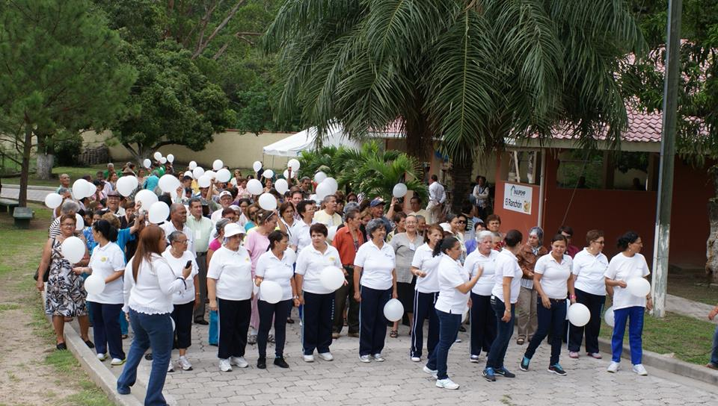

ENCUENTRO INTERINSTITUCIONAL

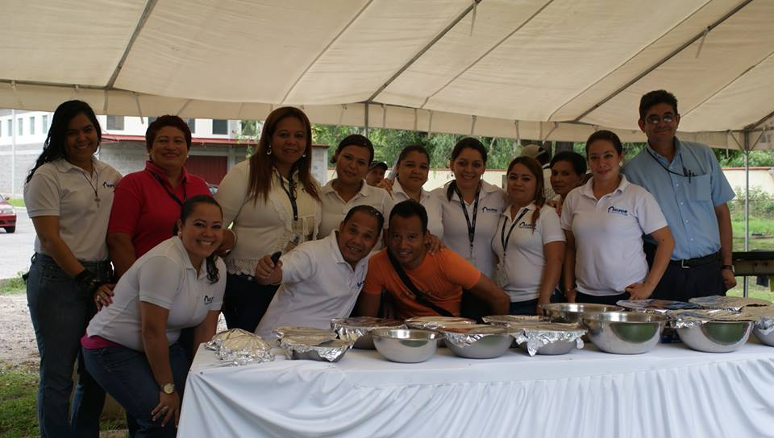

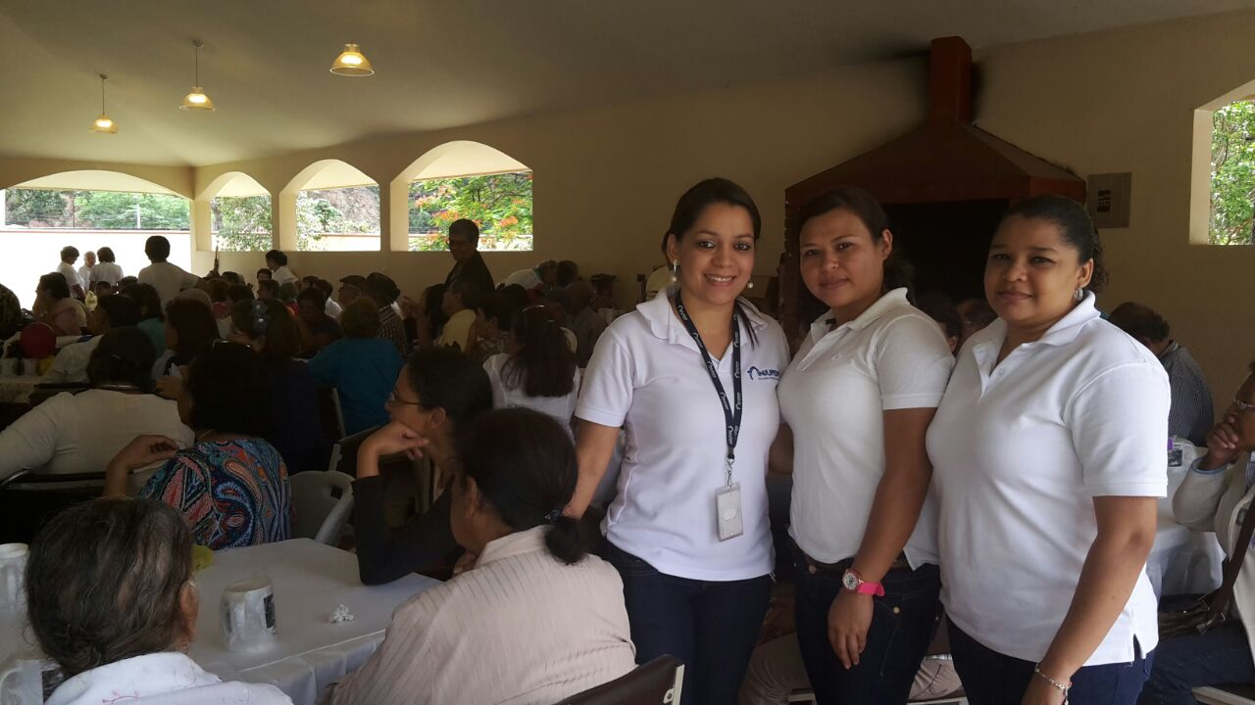

FERIA DEL EMPRENDEDOR JUBILADOS Y PENSIONADOS DEL INJUPEMP
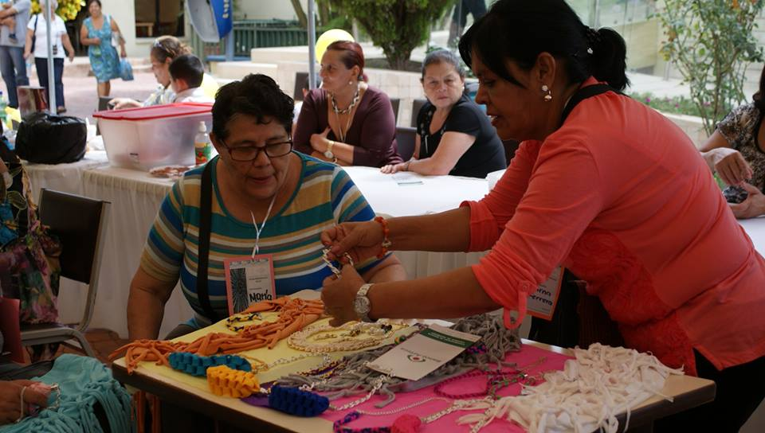

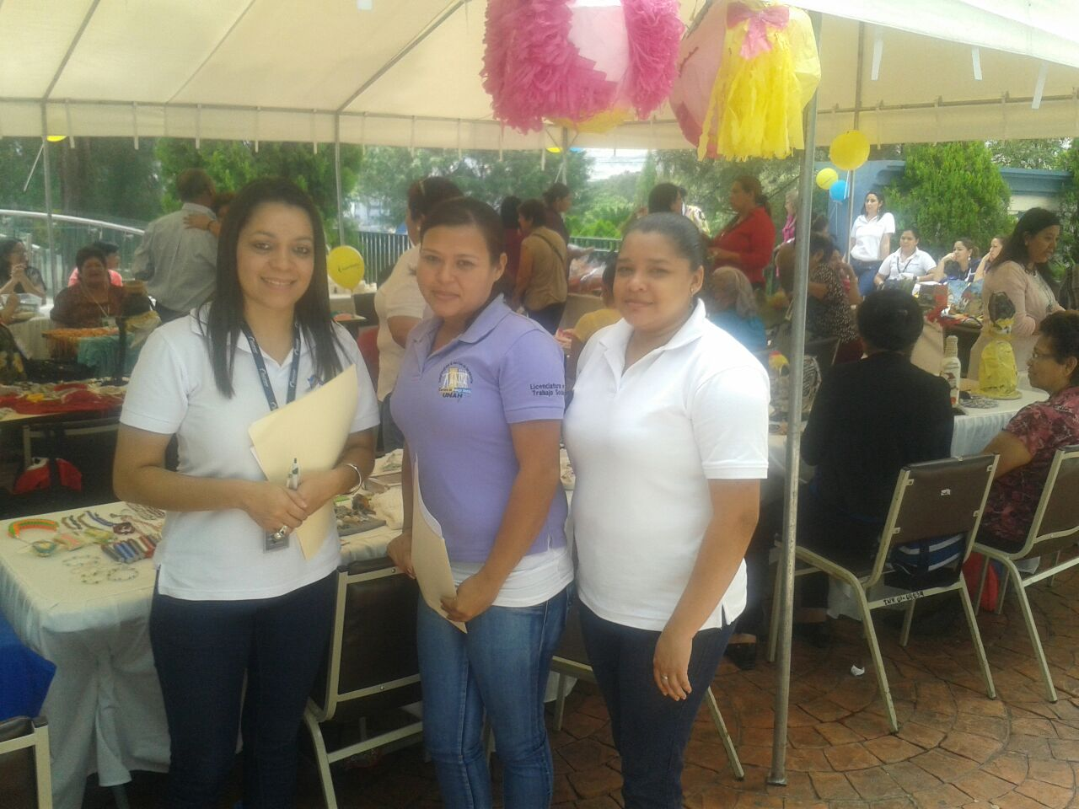

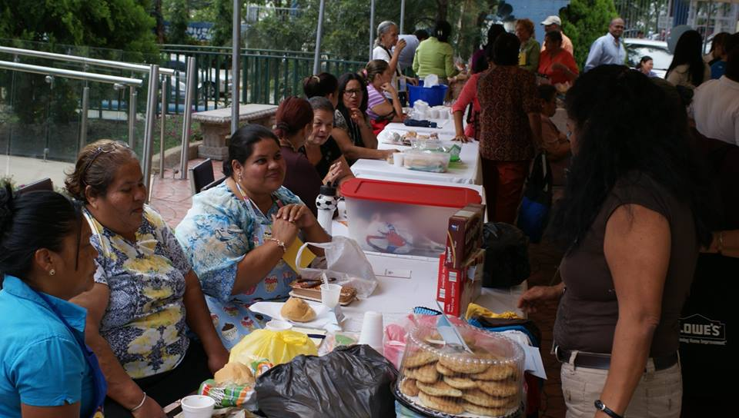

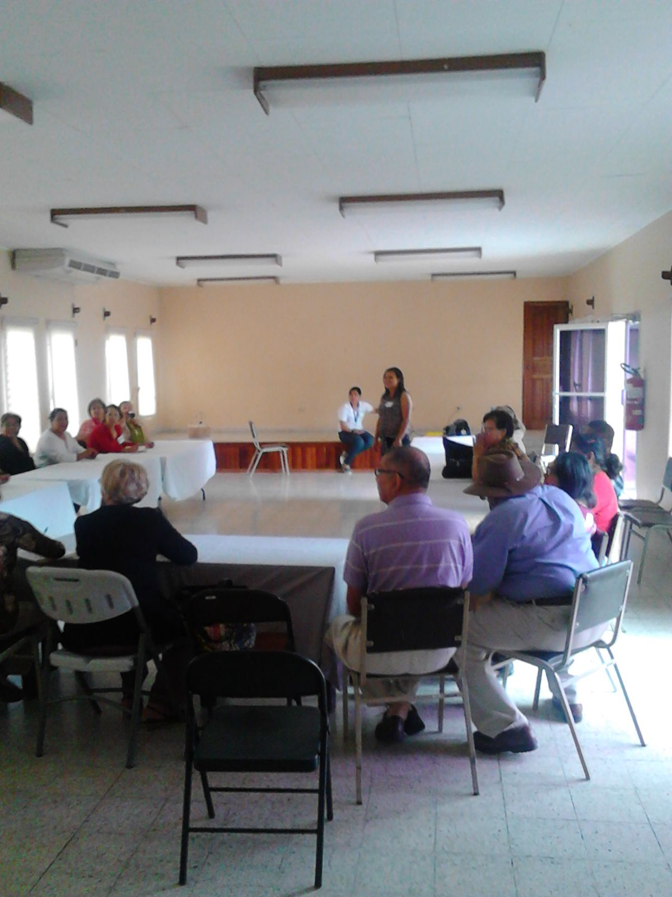
TALLER PSICODINÁMICO “INTELIGENCIA EMOCIONAL”

CELEBRACIÓN DEL DÍA CÍVICO
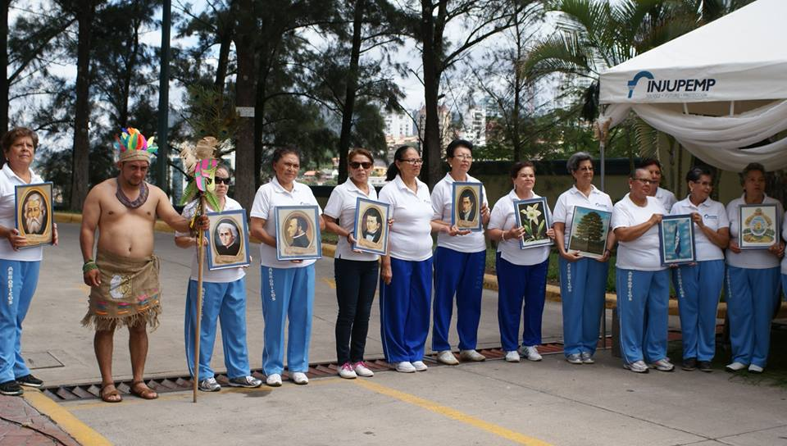

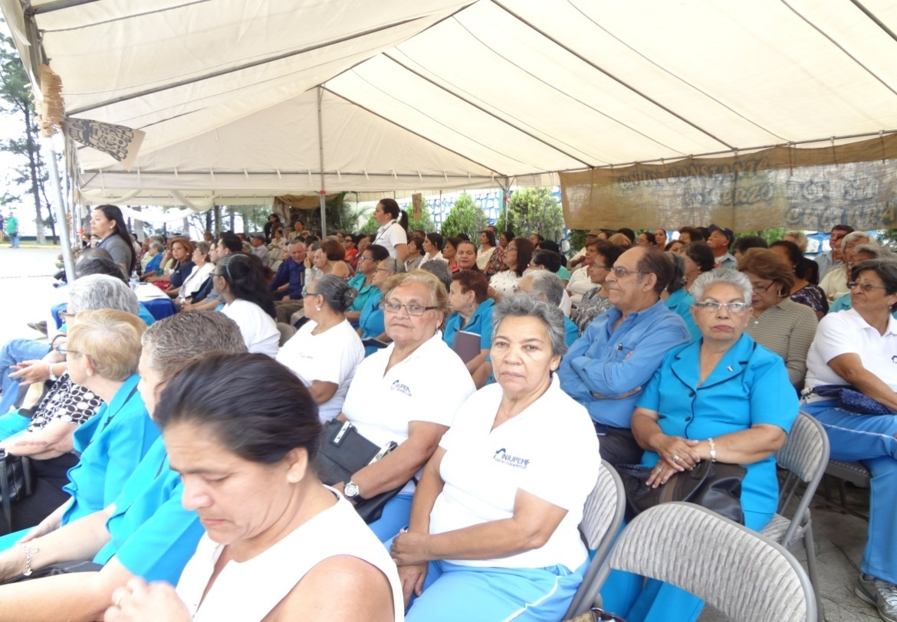

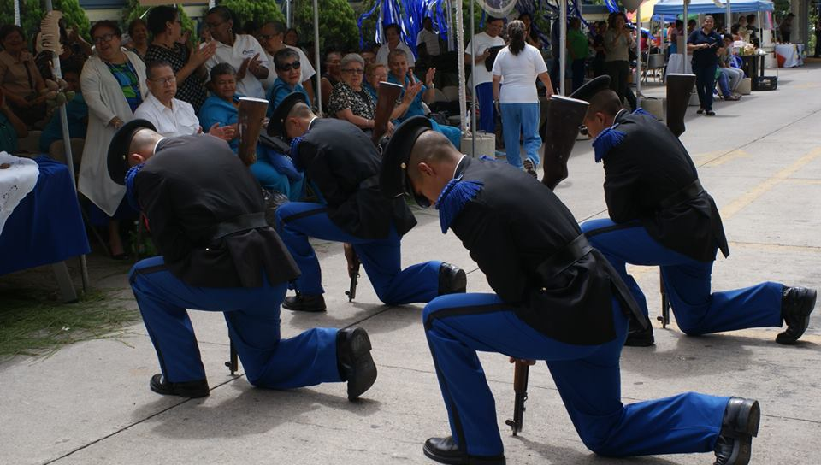

TALLER PSICODINAMICO “RELACIONES INTERPERSONALES”
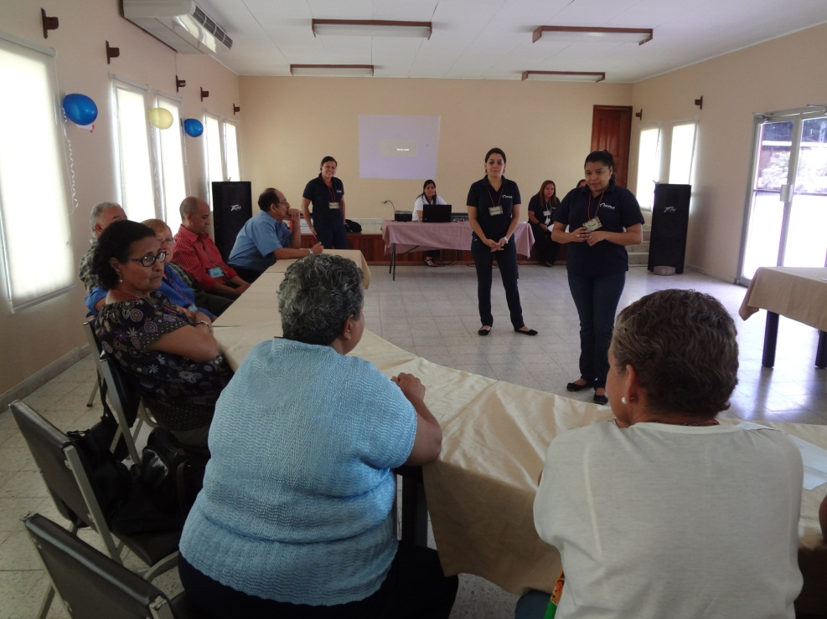

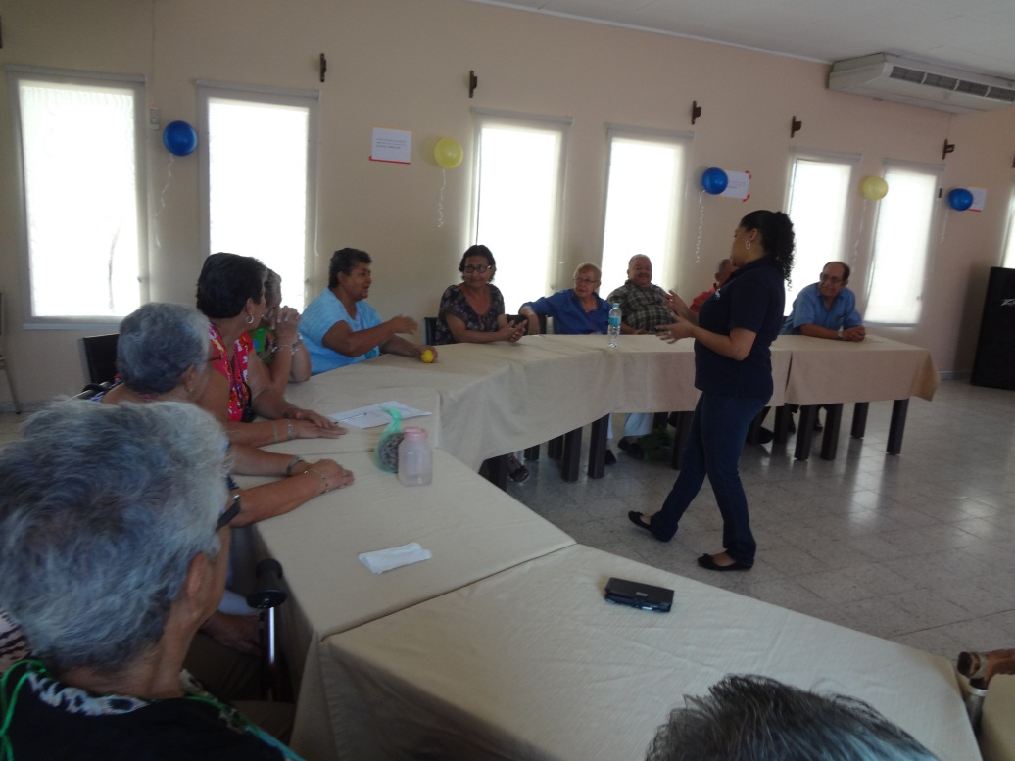

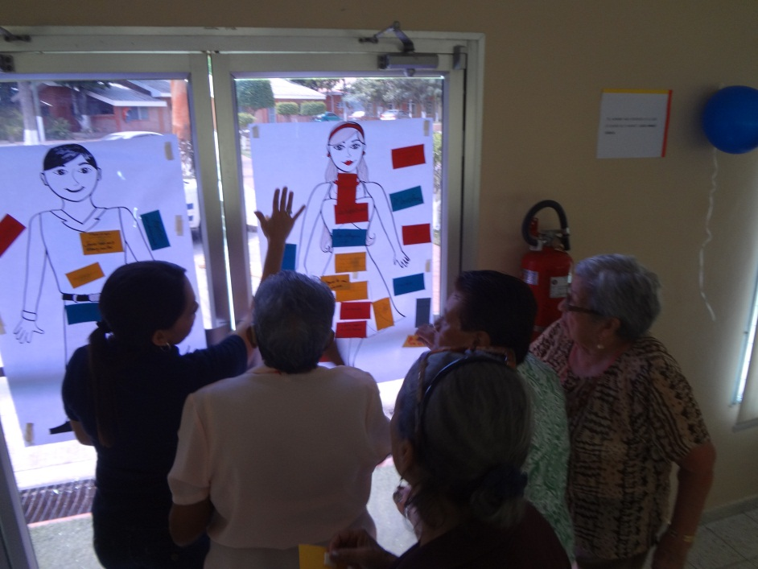

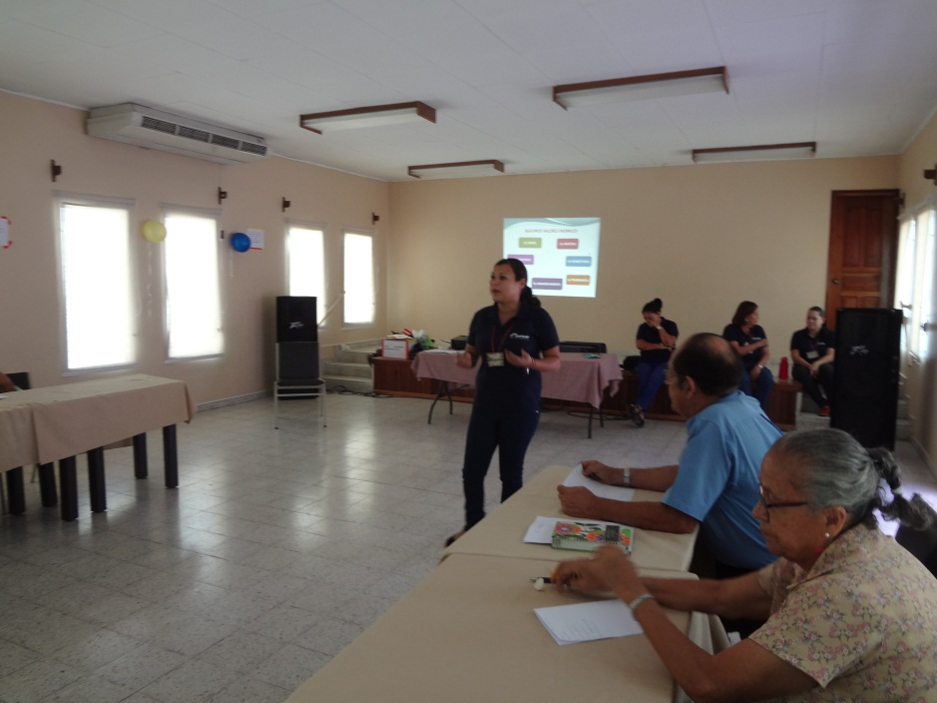

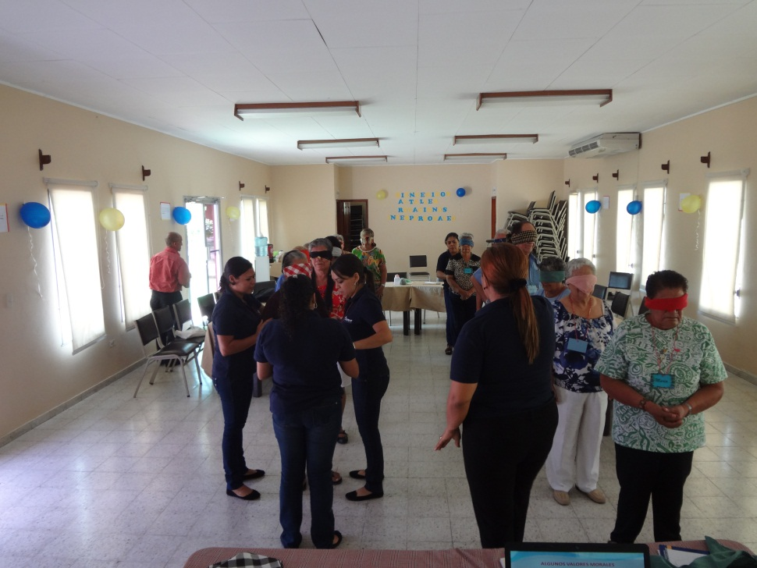

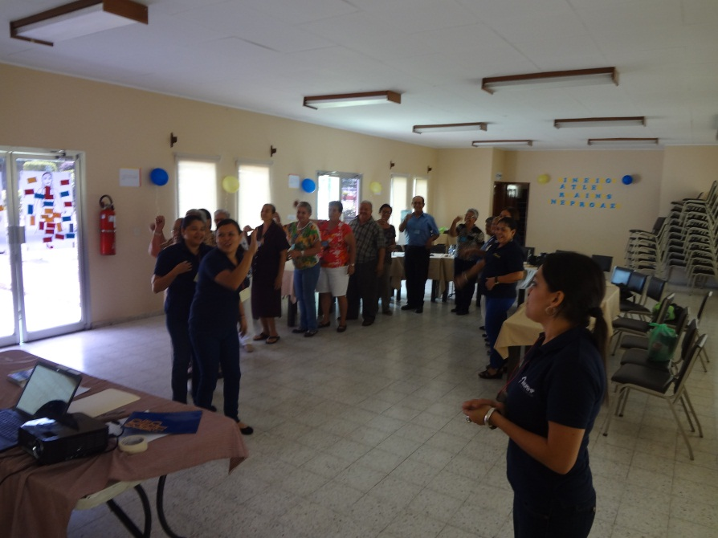

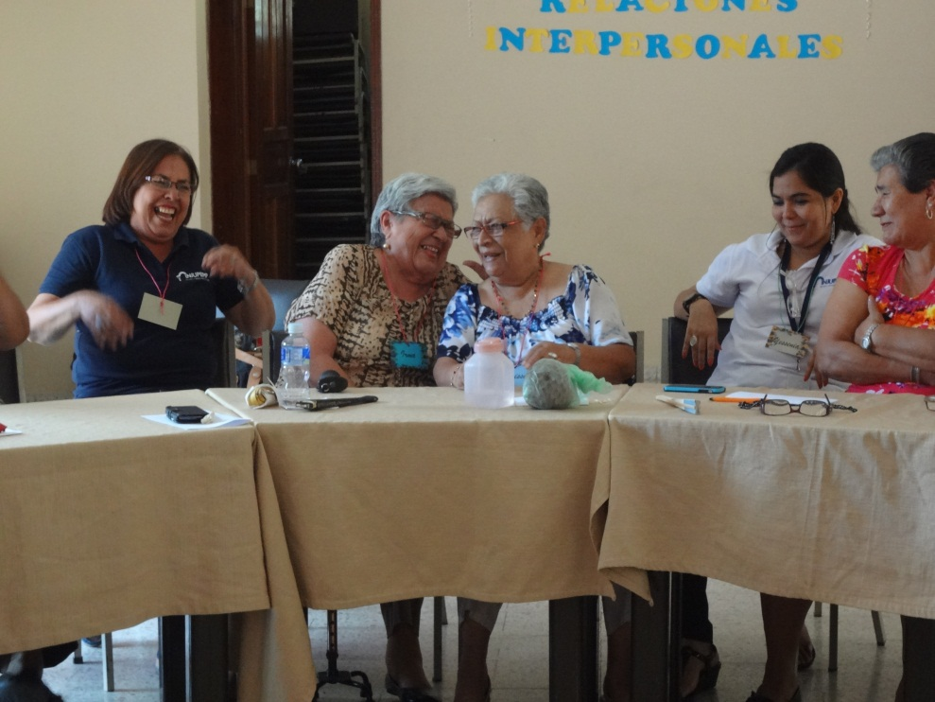

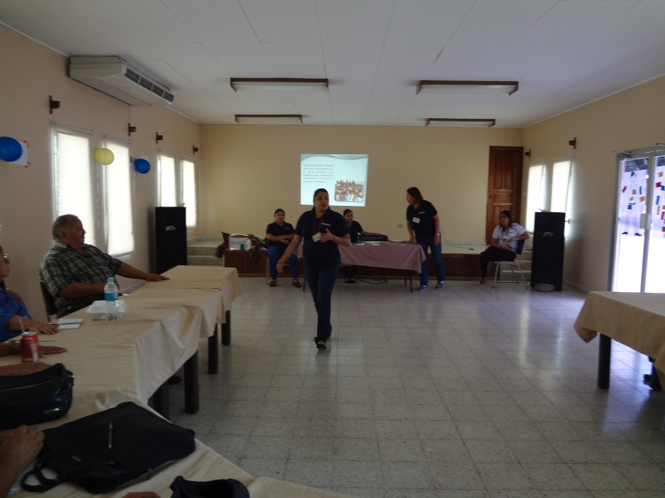
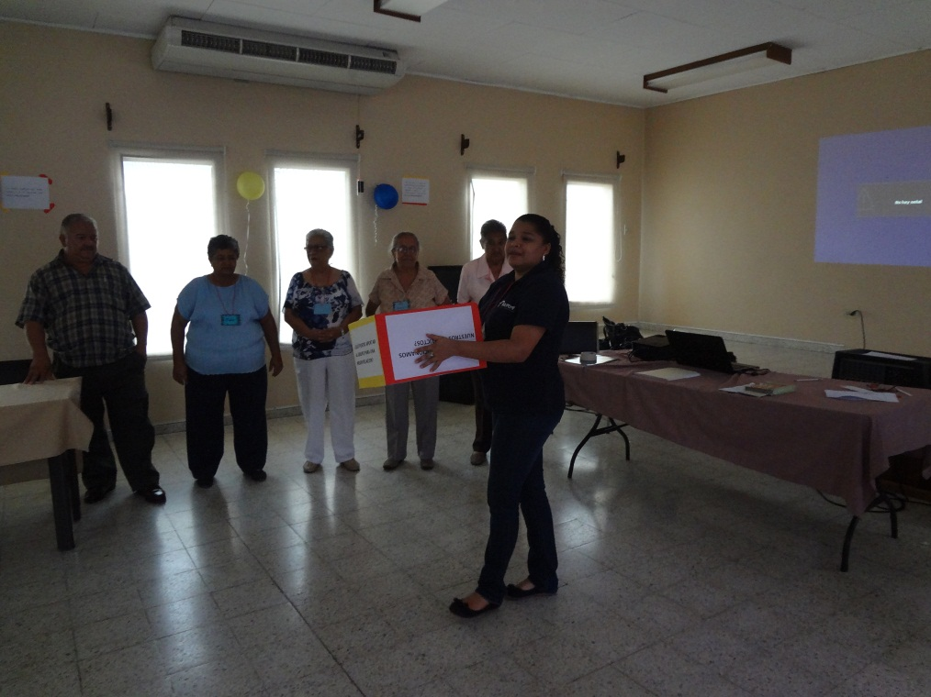

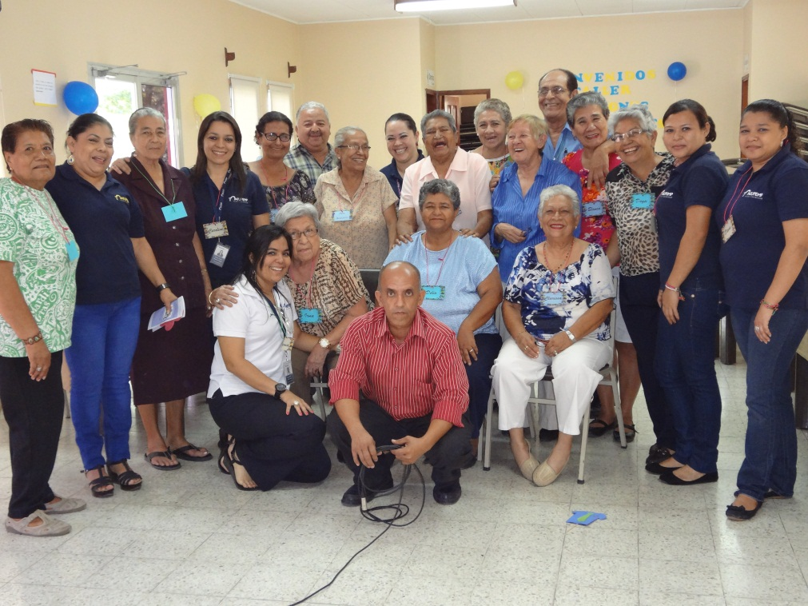

CAPACITACION AUTOCUIDADO Y SALUD ORAL EN EL ADULTO MAYOR

